«Это прозвучало на всю страну, и, я думаю, мы тоже свое законодательное слово скажем!»
Как Фарид Мухаметшин славил Рустама Минниханова за речь в Совфеде о бюджетном федерализме — клич горячо поддержали другие регионы-доноры
Дефицит бюджета Татарстана в прошлом году достиг 7,1 млрд. рублей. От более глубокого падения казну спасали нефтехимики, вертолетостроители и водочно-пивные акцизы. За минутой триумфа главы «Татспиртпрома» Ирека Миннахметова, случившейся на сегодняшней сессии Госсовета РТ, наблюдали корреспонденты «БИЗНЕС Online».
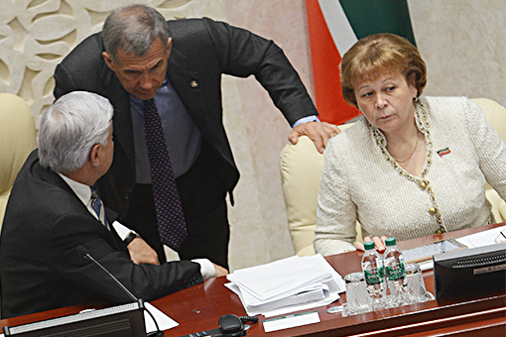Утверждение бюджета-2015 стало сегодня главным вопросом 18-й сессии Госсовета РТ
БЮДЖЕТ РТ-2015 ВХОДИТ В ТОП-10 БЮДЖЕТОВ РЕГИОНОВ ПО СТРАНЕ
Утверждение бюджета-2015 стало сегодня главным вопросом 18-й сессии Госсовета РТ. Документ был двумя неделями ранее вывешен на портале парламента — и с конкретными цифрами, которые в целом порадовали депутатов, в том числе и коммунистов, можно было ознакомиться. Совместно выслушать, сколько собрала и сколько потратила казна за прошлый год, собрались первые лица всей властных структур: президент РТ Рустам Минниханов, госсоветник и экс-президент РТ Минтимер Шаймиев, премьер-министр РТ Ильдар Халиков, председатели Конституционного и Арбитражного судов, зампрокурора РТ и многие другие.
Главный финансист республики Радик Гайзатуллин описал ситуацию с бюджетом как вполне благоприятную — на фоне внешнеполитических волнений и падения цен на нефть. Так, Татарстан занял 6-е место среди российских регионов по объему налоговых и неналоговых доходов, собрав в консолидированный бюджет 208,6 млрд рублей. Тут нашу республику опередили лишь Москва и Московская область, чьи доходы достигают совокупно 2 трлн. рублей, Санкт-Петербург и богатые природными ресурсами регионы-доноры Ханты-Мансийский автономный округ и Сахалинская область. Татарстан, можно сказать, наступает на пятки Сахалину, отстав от него всего на 9,6 млрд., а по темпам прироста этой цифры в 11,6% серьезно опередил среднестатистические показатели в России (6%).
Стоит отметить, что, согласно законодательству, более половины (53,9%, или 243,6 млрд. рублей) полученных на территории Татарстана налоговых и неналоговых доходов, как и обычно, ушло в федеральный бюджет. Эта цифра в самом конце заседания вызвала эмоциональный отклик среди депутатов на фоне вчерашнего выступления Минниханова на заседании научно-экспертного совета при председателе Совета Федерации Валентине Матвиенко, где президент Татарстана раскритиковал политику перераспределения бюджетных средств внутри России. Суть спора в том, что Татарстан как регион-донор отдает более половины денег в федеральный бюджет, а затем ждет их возврата через госпрограммы, поэтому увеличивать свои сборы региону нет стимула. «Почему есть двойной стандарт? Кому-то есть дотации, субсидии, еще какие-то вещи. А регионам, которые наращивают экономическую базу, строят новые предприятия, этого нет», — сетовал президент в дискуссии с министром финансов РФ Антоном Силуановым.
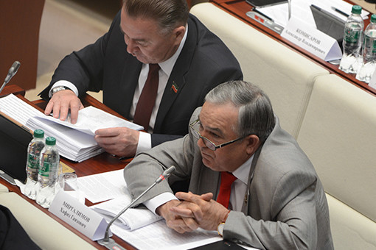Хафиз Миргалимов: «Татарстан показал нашим субъектам, что даже в этой ситуации можно развивать и реализовывать производимую продукцию»
На этой волне тему не преминул поддержать и глава татарстанского отделения КПРФ Хафиз Миргалимов. «Когда я баллотировался в кандидаты в президенты, я всегда говорил: нам необходимо добиться — и другим субъектам Российской Федерации — вот это соотношение поменять. Если мы каждый год поставляем миллиарды, а потом под эти программы просим деньги... Я думаю, Рустам Нургалиевич, и другие субъекты нас в этом поддержат, вот эту цифру-формулу надо в конце концов начать менять. Хотя бы частями-процентами, долями десятыми», — аккуратно высказался коммунист.
Спикер парламента Фарид Мухаметшин на это ответил, что президент как раз очень четко, очень аргументированно поставил эти вопросы и практически был поддержан всеми участниками этого совета, коллегами из субъектов Российской Федерации. «Рустам Нургалиевич, эта постановка вопроса поддерживается и законодателями субъектов РФ. После вашего вчерашнего выступления и комментариев, которые вы там сделали, они позвонили и сказали, что регионы-доноры в таком положении, что им неинтересно и даже невыгодно заниматься расширением собственной налоговой базы при такой системе налогообложения. Думаю, это прозвучало на всю страну, и я думаю, мы тоже свое законодательное слово скажем по этому вопросу», — также в аккуратных выражениях, но твердо поддержал позицию Минниханова Мухаметшин.
НАЛОГ НА ПРИБЫЛЬ ВЫРОС НА 22%, А ДЕФИЦИТ БЮДЖЕТА УПАЛ ВДВОЕ
«Исполнение консолидированного бюджета проходило в условиях дестабилизации на фондовых рынках, волатильности на рынках нефти и валюты», — дежурно-пессимистично говорил Гайзатуллин. По-видимому, грусть в его словах была для того, чтобы ярче оттенить радости татарстанских налоговиков и казначеев, потому что бюджет республики за 2015 год сведен хоть и с дефицитом, но вдвое меньшим, чем годом ранее. При доходах в 203,9 млрд. рублей расходы составили 211 млрд. рублей. То есть дефицит бюджета составил 7,1 млрд. рублей.
Самый приятный показатель — налог на прибыль, которого собрали на 22% больше, чем годом ранее, — 72,3 млрд. рублей. «Ожидалось снижение, а получился рост в 22 процента. Общество должно знать, кто обеспечил рост налога на прибыль, кто герои-кормильцы», — призвал, выступая с вопросами, депутат Марат Галеев. «Это крупные предприятия наши — порядка 10,8 миллиарда (прироста — прим. авт.). Это группа компаний «ТАИФ»: здесь «Нижнекамскнефтехим» и «Казаньоргсинтез» более 6 миллиардов обеспечили. И «Татнефть» — более 4 миллиардов, и малые нефтяные компании, — охотно ответил ему Гайзатуллин. — Еще есть у нас вертолетный завод, который тоже обеспечил порядка 700 миллионов прироста».
Немало депутатского внимания досталось и «Татспиртпрому» (ТСП) в связи с хорошими поступлениями алкогольных акцизов, выросших почти на 19%. Напомним, что в 2015 году предприятие выплатило рекордную сумму акцизов. Так, всех видов акцизов республика получила 20 млрд., из которых 7,2 млрд. — акцизы на алкоголь (как раз от ТСП), 5,7 млрд. — от «пивников», 7,1 млрд. — акцизы на нефтепродукты. «У нас, я помню, в 2014 году резко стала падать реализация алкогольной продукции, а это акциз. В 2015 году правительство занялось улучшением дела с тем, чтобы реализовывалась республиканская продукция. Как изменилась картина и какое теперь соотношение реализации ввозной и своей алкогольной продукции?» — спросил Галеев. Гайзатуллин объяснил: продажа татарстанской водки в РТ удержалась примерно на уровне-2014, зато выросли продажи за пределами республики. Не удержался от комментариев и Халиков и высказался на правах председателя совета директоров ТСП: «Существенный рост — более чем в два раза, продажи в РФ за 2015 год, и мы эту стратегию будем продолжать».
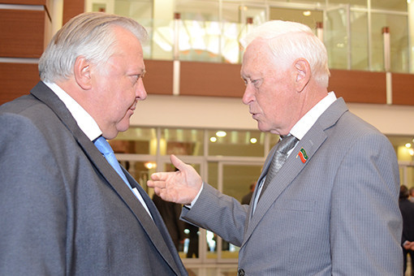Леонид Якунин (справа)
ДОЛЯ СОЦРАСХОДОВ БЮДЖЕТА РТ УПАЛА НА 7%
Расходы на социальные нужды в консолидированном бюджете-2015 составили 138,3 млрд. рублей, или 56% от общего объема расходов, по бюджету республики — 108,6 млрд. рублей (51%), сказал Гайзатуллин. Эта цифра — 56% — удивила на фоне прошлогодних заявлений правительства о намерении постепенно увеличивать долю социально значимых расходов в бюджете, ведь Татарстан в последние годы гордится социальной направленностью собственной казны и неоднократно заявляет об этом. Так, в 2013 году доля таких расходов в общей сумме составляла 65%, в 2014 году была запланирована в 69%, а фактически составила 63%. По планам же в 2016 году доля социально значимых расходов должна составить 72% от расходной части бюджета. Но, судя по последней цифре, в 2015 году эта доля не только не выросла, но и упала...
Корреспондент «БИЗНЕС Online» попытался прояснить вопрос у участников заседания, но получил лишь короткий ответ у председателя комитета по бюджету, налогам и финансам Леонида Якунина. Социальные обязательства Татарстан выполнил в полном объеме, в 2016 году ожидается такой же результат, сообщил он.
Судя по данным на слайде Гайзатуллина, на зарплаты бюджетникам республика отдала 86,1 млрд. рублей, еще 1,4 млрд. добавил федеральный центр. В итоге, как следует из мельком показанной депутатам таблицы, зарплаты подросли: например, для научных сотрудников средняя зарплата составила 45,9 тыс. рублей, врачей — 39,3 тыс. рублей, школьных учителей — 28,8 тыс. рублей.
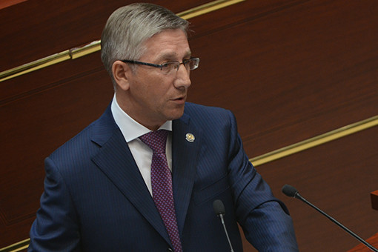Радик Гайзатуллин: «Исполнение консолидированного бюджета проходило в условиях дестабилизации на фондовых рынках, волатильности на рынках нефти и валюты»
Это неплохо, порадовался Миргалимов, но традиционно внес ложку дегтя. «Вот недавно я был в больнице, фельдшер получает базовую ставку около 6 - 7, а врач работает на 1,5 - 2 ставки, в ущерб, наверное, здоровью и так далее, там столько писанины, — заметил он. — У больницы средней температуры нет, когда обсуждается бюджет. И главные параметры — вещи надо называть своими именами. Ведь народ и наши труженики отрасли промышленности, строительства, добывающей промышленности, машиностроения — у нас есть те предприятия банкротные или несостоятельные».
Впрочем, главный коммунист тут же вылил и изрядную долю сахарного сиропа. «Несмотря на все сложности, республика показала и доказала, что она крепко стоит на своих ногах. Тем более в сравнении: если Медведев называет, что половина программы правительством РФ не выполняется («майские указы»), а у нас в этом отношении заложены фундаменты, несмотря на сложности, — тем не менее доволен Миргалимов. — Вот некоторые эксперты говорят, что мы потеряли почти 800 миллиардов рублей (от вхождения в ВТО — прим. авт.), а Татарстан показал нашим субъектам, что даже в этой ситуации можно развивать и реализовывать производимую продукцию».
Доля критики досталась на сессии лишь минлесхозу, который, как выяснилось, просрочил отчетность о своем бюджете-2015. «Мы посмотрели отчет за 2013-й, 2014-й и 2015-й — разница большая. Даже не могли представить к 1 апреля отчетности об исполнении бюджета данным министерством! — возмутился Миргалимов. — Это что, отсутствие министра или его компетентности и профессионализма? Или его команды?» (Напомним, что осенью 2013 года экс-глава министерства Наиль Магдеев переместился в кресло сити-менеджера, а затем и мэра Набережных Челнов, а его сменил Алмас Назиров.) Как заметил представитель Счетной палаты РТ Альберт Валеев, министерство получило в качестве наказания штраф и устное замечание.
Впрочем, больше никто из присутствовавших порицания не поддержал. Депутаты продолжили, по выражению Якунина, бороться за эффективность каждого бюджетного рубля.

